Задания на практику

1. **Фильтрация и поиск (Рузанов и …)**
   1. Фильтрация

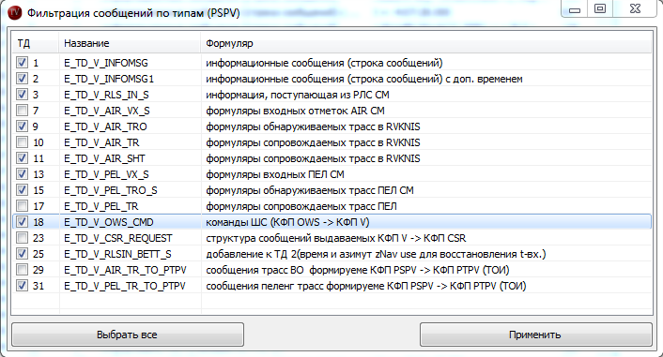

Входные данные:

- std::set< E_MSG_TYPE > allTypes – перечень всех типов

- std::set< E_MSG_TYPE > filterTypes – выборка типов для отображения

- std::string Caption – заголовок окна

Выходные данные:

- std::set< E_MSG_TYPE > filterTypes – обновленная выборка на отображение

enum E_MSG_TYPE – перечень типов.

PS: Лучше использовать «enum class MSG_TYPE»

По кнопке с главного окна должно открываться окно с фильтрацией, в которое передаются входные данные. При нажатии на кнопку «Применить», окно закрывается, а сформированный контейнер передается главной форме.

Проверить, что выбранные в таблице типы соответствую набору типов в контейнере, который передали главной форме.

* 1. **Поиск**

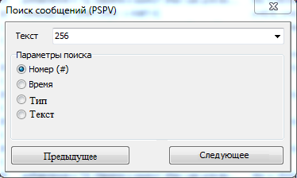

Входные данные:

- std::map<int, TMessage*> *messages – указатель (или ссылка) на контейнер с сообщениями

Выходные данные:

- int num – номер сообщения в мапе

Структура TMessage для тестирования:

- int msgNum - номер сообщения

- double msgTime – время сообщения

- int msgType – тип сообщения

- std::string text – текст сообщения

Описаные работы

Поиск происходит по мапу по полям структуры TMessage. Каждый параметр поиска (Номер, время, тип, текст) соответствует полю в TMessage. При нажатии на кнопку «Следующее» выдавать номер следующего сообщения, соответствующее параметрам поиска. При нажатии на кнопку «Предыдущее» выдавать номер предыдущего сообщения, соответствующее параметрам поиска. Форма поиска всегда должна быть на первом плане и не закрываться при нажатии на кнопки «след» и «пред».

Если с помощью кнопки «След» дошли до конца мапа, выдавать уведомление об этом с вопросом: «начать поиск заново?». При положительном ответе начинать поиск заново. Поиск предыдущего должен работать аналогичным образом.

В случае отсутствия сообщения, соответствующего заданным параметрам, уведомлять, что сообщения не обнаружено (например с помощью QErrorMessage).

Результаты работы

Заполнить мап с сообщениями сгенерированными тестовыми данными. В мапе должно быть не менее 10000 сообщений. При нажатии на главном окне на кнопку «Поиск» вызывается окно Поиска, которому передается указатель(или ссылка) на мап с сообщениями. В случае успешного поиска сообщения передавать его номер в мапе в главную форму. При этом окно поиска не закрывается, и поиск может быть продолжен.

1. **Таблицы. Динамическое заполнение (Семенов)**

Задача:

Мап с большим количеством данных (~100 тыс. сообщений) вывести в таблицу. Но не все сразу, а только видимую часть. По мере прокрутки подгружать новые данные. В таблице должно быть не менее 3-х колонок. Желательно найти готовое решение, позволяющее выполнять динамическую загрузку данных.

Обратить внимания на:

<https://toster.ru/q/232096>

1. **Моделирование ТС (PGS Debug)**

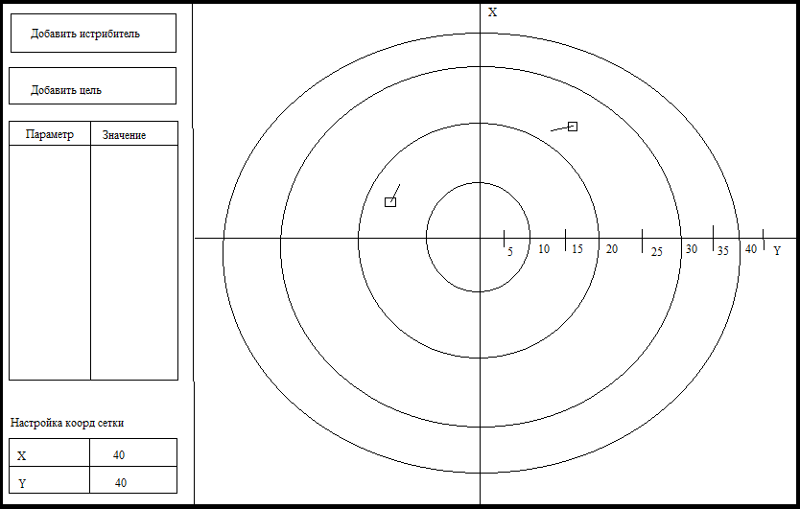

Примерный шаблон ГПИ.

Должно быть реализовано

1. Добавление одного истребителя на коорд сетку (цвет зеленый). (истребитель может быть только один)
2. Добавление одной цели на коорд сетку (цвет красный). (цель может быть только одна)
3. Настройка коодр сетки.
4. У объектов должен быть курсовик, отражающий текущий курс
5. Объекты можно перемещать мышкой
6. Параметры объекты задаются в таблице. При выборе объекта в таблицу подгружаются его параметры. При изменении параметров, влияющих на отображение (координаты, курс), меняется и отображение на коорд сетке.
7. Курс цель отсчитывается от 0, где 0 – направление на север по оси X.
8. Координаты объектов (x, y), где x – ось X на север, y – ось Y на восток.
9. По кнопки должны формироваться данные (параметры истребителя и цели), готовые к отправке куда-либо
10. Должна быть возможно построить пунктирную линию по двум координатам на коорд сетке и отобразить ее угол в радианах и градусах. (отсчет от севера).

Доп задание

1. Возможность добавления эллипса на коорд сетку по параметрам (коорд центра эллипса, (a, b) – большая и малая полуось эллипса, angle – угол поворота эллипса).

Данные по всем добавленным эллипсам также формируются для отправке в п.9.

1. Изменение масштаба коорд сетки по колесику мыши.

Структура параметров истрибителся:

- float x,y - коорд (м)

- float h - высота (м)

- float psi - курс (рад)

- float v - скорость (м/с)

- float vx, vy - коорд скорость (vx, vy) (м/с)

- float rocketDist - дальность полета ракеты (м)

- float rocketAnglePPS - угол ракеты ППС (рад)

- float rocketAngleZPS - угол ракеты ЗПС (рад)

Структура параметров истрибителся:

- float x,y - коорд (м)

- float h - высота (м)

- float psi - курс (рад)

- float v - скорость (м/с)

- float vx, vy - коорд скорость (vx, vy) (м/с)

Структура параметров эллипса:

- float x,y – коорд центра

- float a – малая полуось

- float b – большая полуось

- float angle - угол поворота

1. **Отделение ИТО (Понукаев)**

Виртуалка у Абрамова, обрезанная стойка у Понукаева в папке на сервере. Общие премьеровские инклюды на сервере у Антона. Подробности отделения спрашивать у Антона.

Поставить виртуалку и расшарить папку с проектом.